МИНИСТЕРСТВО ОБРАЗОВАНИЯ СТАВРОПОЛЬСКОГО КРАЯ
Государственное бюджетное профессиональное образовательное учреждение
«Ставропольский строительный техникум»

Комиссия естественно-математических дисциплин

Т.В. РЫБИНА

ПОСТРОЕНИЕ СЕЧЕНИЙ МНОГОГРАННИКОВ

Учебно-методическое пособие

по дисциплине «Математика»

для студентов 1 курса всех специальностей

Ставрополь, 2022

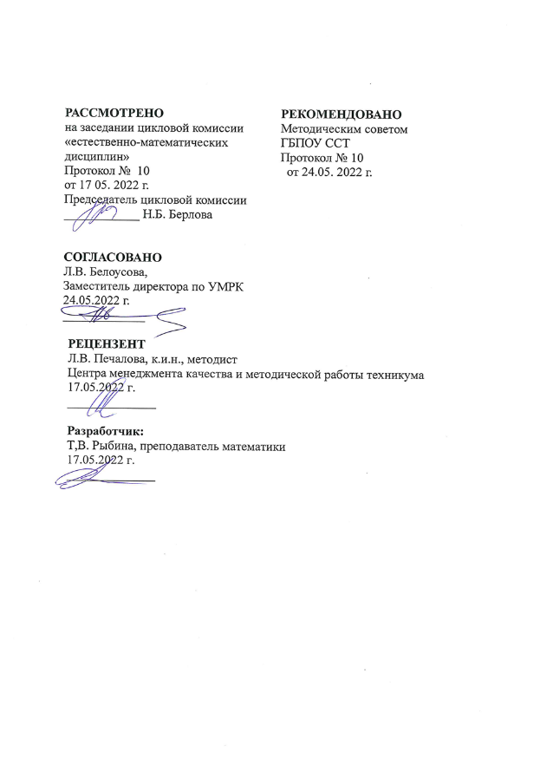

Пояснительная записка

Согласно проекту Концепции преподавания общеобразовательных учебных предметов с учетом профессиональной направленности программ среднего профессионального образования, реализуемых на базе основного общего образования реализация среднего общего образования в пределах освоения образовательной программы среднего профессионального образования должна с одной стороны соответствовать требованиям Федеральных государственных образовательных стандартов среднего общего и среднего профессионального образования, а с другой – стать компонентом образовательной программы, ориентированной на достижение конечного результата – подготовку квалифицированного специалиста. В этой связи невозможно не отметить важность практико-ориентированного подхода в преподавании математики.
Профессионализация невозможна без включения студентов в соответствующую практическую деятельность, без осуществления профессионально- ориентированных подходов к образованию и технологий обучения, создающих ситуации профессионального самоопределения. Профильная составляющая при изучении предмета «математика» отражается в требования к подготовке обучающихся в части: - общей системы знаний: содержательные примеры использования математических идей и методов в профессиональной деятельности; - умений: различие в уровне требований к сложности применяемых алгоритмов; - практического использования приобретенных знаний и умений: индивидуального учебного опыта в построении математических моделей, выполнении исследовательских и проектных работ. Одним из средств формирования мотивации к профессиональной деятельности является решение задач на построение сечений многогранников. Когда математическая задача содействует реализации профессиональной направленности, то рассуждения, которые приводят к её решению несут в себе определённый смысл и положительно влияют на профессиональное становление будущего выпускника. Следовательно, такие задачи целесообразно называть профессионально значимыми. Для формирования интереса к изучению предмета следует создавать производственные ситуации, которые решаются при помощи математических знаний и умений. Изучение сложного математического материала становится более интересным, если обучающиеся видят практическое применение изучаемых тем непосредственно в своей профессиональной деятельности.
В настоящем учебно-методическом пособии рассмотрены примеры построения сечений многогранников различными методами, связывающие теоретические знания стереометрии с общепрофессиональными дисциплинами и профессиональными модулями.
Взаимосвязь содержания математического образования с содержанием дисциплин профессионального цикла позволит повысить уровень профессиональной подготовки специалистов данного профиля, способствует формированию профессиональных компетенций.
В пособии содержатся теоретические сведения. Подробные примеры решений и задания для закрепления.
Данное пособие может быть использовано преподавателями математики при подготовке к занятиям и самостоятельной работе обучающихся.

- Повторение основ стереометрии.
Аксиомы стереометрии.
Аксиома | Чертеж | Запись
А1 | 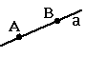 | А,В а, а - единственная прямая
А2 | 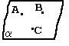 | А, В, С одной прямой. А, В, С , - единственная плоскость.
А3 | 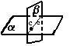 | с;  =с, Сс.

Следствия из аксиом.
 | Чертеж. | Формулировка.
Сл.1 | 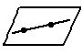 | Если две точки прямой принадлежат плоскости, то и вся прямая принадлежит этой плоскости.
Сл.2 | 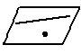 | Через прямую и не лежащую на ней точку можно провести плоскость и притом только одну.
Сл.3. |  | Через две пересекающиеся прямые можно провести плоскость и притом только одну.

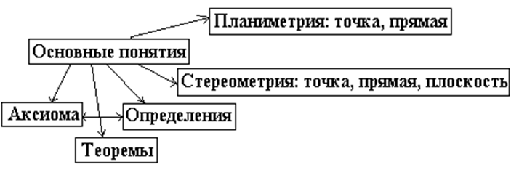

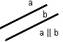 | 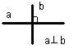 |  | 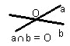 |  | 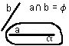
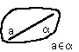 | 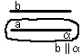 |  | 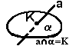 |  | 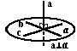
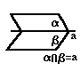 |  | 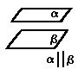 |  | 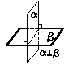

Свойства, связывающие понятие параллельности двух плоскостей с понятием параллельности двух прямых.
Теорема. Если две параллельные плоскости пересечены третьей, то линии их пересечения параллельны.
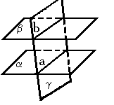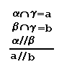
Теорема (признак). Если две пересекающиеся приямые одной плосткости соответственно параллельны двум прямым другой плосткости, то эти плоскости параллельны.

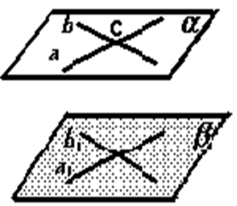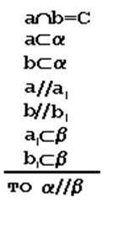

4. Способы задания плоскостей.
Способы задания плоскостей | Рисунок
I. По трем точкам | 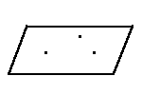 | A2
2. По прямой и непринадлежащей ей точке. | 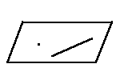 | Cл 2
3. По двум пересекающимся прямым. |  | Cл 3
4. По двум параллельным прямым. | 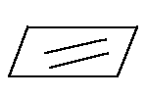 | определение параллельных прямых
- Методы построения сечений.
Плоскость сечения, как правило, будет задаваться тремя точками – K, L, M. Сложность такой задачи во многом определяется расположением точек, задающих плоскость сечения. Основной метод, который используется при построении сечений, называется методом следов.
Следом называется прямая, по которой плоскость сечения пересекает плоскость любой из граней многогранника. Если такой след найден, то точки его пересечения с соответствующими рёбрами многогранника и будут вершинами искомого сечения.
Пример 1. Построить сечение, определенное точками K, L, M.
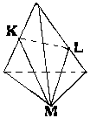
Пример 2. Пусть теперь точки K и M лежат на боковых рёбрах пирамиды, а точка L – на стороне основания.

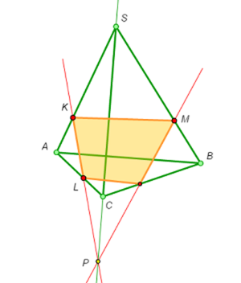
- Проведём в плоскости SAC прямую KL – след сечения в этой плоскости.
- Отметим точку P пересечения KL с SC.
- Проведём прямую PM – след сечения в плоскости SBC, – и отметим точку пересечения PMи BC.
- Все четыре вершины сечения получены – строим сечение.

Пример 3
Несколько труднее случай, когда одна из точек лежит на ребре, а две другие - на гранях пирамиды.
Теперь сразу построить след плоскости сечения в какой-то из граней нельзя.
- Рассмотрим вспомогательную плоскость SKM, которая пересекает рёбра AC и BC в точках E и F соответственно.
- Построим в этой плоскости прямую KM – след плоскости сечения – и отметим точку Pпересечения KM с EF.
- Точка P лежит в плоскости сечения и в плоскости ABC. Но в этой же плоскости лежит и точкаL. Проведём прямую PL – след сечения в плоскости ABC – и отметим точку пересечения PLс BC.
- Строим след сечения в плоскости SBC и отмечаем точку его пересечения с SC.
- Строим след сечения в плоскости SAC и отмечаем точку его пересечения с SA.
- Все четыре вершины сечения получены – строим сечение.
Использованный на первом шаге построения приём часто называют методом вспомогательных плоскостей. Рассмотрим ещё один пример, где он используется.

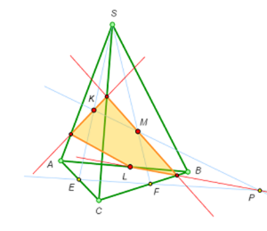
Рассмотрим теперь самый общий случай, когда все три точки K, L и M лежат на гранях пирамиды.

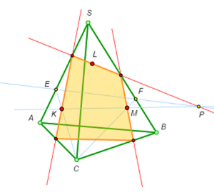
- Как и в предыдущем случае проведём вспомогательную плоскость CKM, которая пересекает рёбра SA и SB в точках E и F соответственно.
- Построим в этой плоскости прямую KM - след плоскости сечения – и отметим точку P пересечения KM с EF.
- Точка P, как и L, лежит в плоскости SAB, поэтому прямая PL будет следом сечения в плоскости SAB, а её точки пересечения с SA и SB – вершинами сечения.
- Теперь можно построить следы сечения в плоскостях SAC и SBC и отметить их точки пересечения с рёбрами AC и BC.
- Все четыре вершины сечения получены – строим сечение.
С помощью метода вспомогательных плоскостей можно строить сечения, «не выходя» за пределы многогранника.
Вернёмся в связи с этим к примеру 2.
Пример 2’
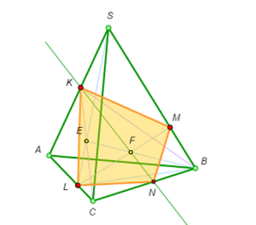
Точки K и M лежат на боковых рёбрах пирамиды, а точка L – на стороне основания. Построим сечение, «не выходя» за пределы многогранника.
- Проведём вспомогательную плоскость SLB и в ней отрезок LM, который принадлежит плоскости сечения.
- Проведём ещё одну вспомогательную плоскость BCK и построим точку пересечения SL иCK – точку E. Эта точка принадлежит обеим вспомогательным плоскостям.
- Отметим точку пересечения отрезков LM и EB – точку F. Точка F лежит в плоскости сечения и в плоскости BCK.
- Проведём прямую KF и отметим точку пересечения этой прямой c BC – точку N. Эта точка будет недостающей четвёртой вершиной сечения.
- Все четыре вершины сечения получены – построим сечение.
Можно использовать ту же самую идею иначе. Проведём в начале анализ построенного сечения – т.е. начнём с конца. Допустим, что по точкам K, L и M построено сечение KLMN.

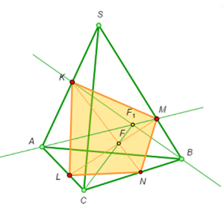
Анализ
Обозначим через F точку пересечения диагоналей четырёхугольника KLMN. Проведём прямую CFи обозначим через F₁ точку её пересечения с гранью SAB. С другой стороны, точка F₁ совпадает с точкой пересечения прямых KB и MA, исходя из чего её и можно построить.
Построение
- Проведём прямые KB и MA и отметим точку их пересечения F₁.
- Проведём прямые CF₁ и LM и отметим точку их пересечения F.
- Проведём прямую KF и отметим точку её пересечения с ребром CB – точку N. Эта точка будет недостающей четвёртой вершиной сечения.
- Все четыре вершины сечения получены – построим сечение.
Использованный в этом решении приём называют методом внутреннего проектирования. Построим с его помощью сечение из примера 4, когда все три точки лежат на гранях пирамиды.
- Задания для самостоятельной работы.

Более сложные упражнения помечены звёздочкой.
1. Постройте сечение треугольной пирамиды плоскостью, проходящей через точки K, L и M (см. модели).

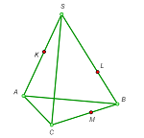  a | 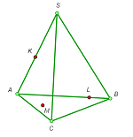  b | 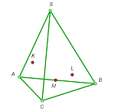  c | 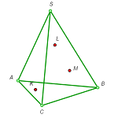  d
2. Постройте сечение куба плоскостью, проходящей через точки K, L и M (см. модели).
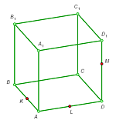  a | 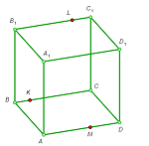  b | 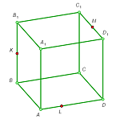  c

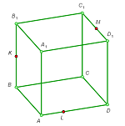  d | 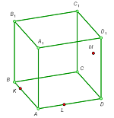  e
3. На рёбрах пирамиды SABC отмечены точки K, L и M. Постройте:
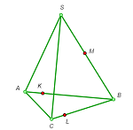  (a) прямую, по которой пересекаются плоскости CSK иMLA; | (b) точку пересечения плоскостей ACM, CSK и ASL; | (c) точку пересечения плоскостей AML, CKM и SKL.
4*. На рёбрах пирамиды SABC отмечены точки K, L, M, P, N и Q. Постройте:
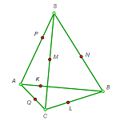  (a) прямую, по которой пересекаются плоскости KLM и PNQ; | (b) точку пересечения плоскостей ALM,CNP и SKQ.
5*. На ребре AB треугольной пирамиды SABC отмечена точка K. Постройте сечение пирамиды плоскостью, проходящей через точку K и параллельной BC и SA.
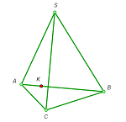
Модель
6*. На рёбрах AB и CS треугольной пирамиды SABC отмечены точки K и M. Постройте сечение пирамиды плоскостью, проходящей через точки K и M и параллельной AS.
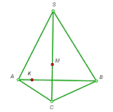
Модель
7*. Постройте сечение треугольной пирамиды плоскостью, проходящей через точки K, L и M, лежащих в плоскостях её боковых граней (но не на самих гранях!).
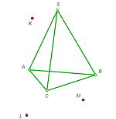
Модель
8*. На плоскости проведены три луча с общим началом – a, b и с – и отмечены три точки – A, B иC. Постройте треугольник, вершины которого лежат на этих лучах, а стороны проходят через точки A, B и C.
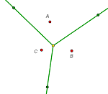
Модель

Список источников и литературы:
Основная литература
- Дадаян, А. А. Математика : учебник / А.А. Дадаян. – 3-е изд., испр. и доп. – Москва : ИНФРА-М, 2019. – 544 с. – (Cреднее профессиональное образование). - ISBN 978-5-16-102338-9. - Текст : электронный. - URL: https://new.znanium.com/catalog/product/1006658
- Математика: алгебра и начала математического анализа, геометрия. Алгебра и начала математического анализа.10-11кл.: учебник/ Ш.А.Алимов, Ю.М.Колягин, М.В.Ткачева и др. – М.- Просвещение, 2018. – 463с.: ил.
- Математика: алгебра и начала математического анализа, геометрия. Алгебра и начала математического анализа.10-11кл.: учебник/ Ш.А.Алимов, Ю.М.Колягин, М.В.Ткачева и др. – М.- Просвещение, 2019. – 463с.:ил.
- Математика: алгебра и начала математического анализа, геометрия. Геометрия.10-11кл.: учебник/ Л.С.Атанасян, В.Ф. Бутузов, С.Б.Кадомцев и др. – М.- Просвещение, 2018 – 255 с.:ил.
- Кацман Ю.Я. Теория вероятностей и математическая статистика. Примеры с решениями: учебник. – М.: «Юрайт», 2017. – 130 с.
- Григорьев В.П. Математика: учебник для студ. учреждений сред. проф. образования/ В.П. Григорьев, Т.Н. Сабурова. – 4-е изд., стер. – М.: ИЦ «Академия», 2020. – 368 с. – ISBN 978-5-4468-9592-2. – Текст: электронный // ЭБС «Академия»: [сайт]. URL: https://www.academia-moscow.ru/reader/?id=480304
- Башмаков, М.И. Математика : учебник / Башмаков М.И. – Москва : КноРус, 2019. – 394 с. – (СПО). – ISBN 978-5-406-06554-9. – URL: https://book.ru/book/929528
- Козлов В.В. Математика: алгебра и начала математического анализа, геометрия: учебник для 10 класса . Базовый и углублённый уровни / В.В. Козлов, А.А. Никитин. - Москва : Русское слово, 2020. - 464 с. - ISBN 978-5-533-00359-9. - URL: https://ibooks.ru/bookshelf/374152/reading (дата обращения: 23.06.2022). - Текст: электронный.
- Козлов В.В. Математика: алгебра и начала математического анализа, геометрия: учебник для 11 класса . Базовый и углублённый уровни / В.В. Козлов, А.А. Никитин. - Москва : Русское слово, 2020. - 464 с. - ISBN 978-5-533-00274-5. - URL: https://ibooks.ru/bookshelf/374166/reading (дата обращения: 23.06.2022). - Текст: электронный.

Дополнительная литература
- Дадаян, А. А. Сборник задач по математике: Учебное пособие/Дадаян А. А., 3-е изд. - Москва : Форум, ИНФРА-М Издательский Дом, 2018. - 352 с.: - (Профессиональное образование). - ISBN . - Текст : электронный. - URL: https://new.znanium.com/catalog/product/970454
- Башмаков, М.И. Математика. Практикум : учебно-практическое пособие / Башмаков М.И., Энтина С.Б. – Москва : КноРус, 2021. – 294 с. – ISBN 978-5-406-05758-2. – URL: https://book.ru/book/939104
- Шипова, Л. И. Математика : учеб. пособие / Л.И. Шипова, А.Е. Шипов. – Москва : ИНФРА-М, 2019. – 238 с. – (Среднее профессиональное образование). - ISBN 978-5-16-107059-8. – Текст : электронный. – URL: https://new.znanium.com/catalog/product/990024
- Алпатов, А. В. Математика [Электронный ресурс] : учебное пособие для СПО / А. В. Алпатов. – 2-е изд. – Электрон. текстовые данные. – Саратов : Профобразование, Ай Пи Эр Медиа, 2019. – 162 c. – 978-5-4486-0403-4, 978-5-4488-0215-7. – Режим доступа: http://www.iprbookshop.ru/80328.html
- Башмаков, М.И. Математика. Практикум : учебно-практическое пособие / Башмаков М.И., Энтина С.Б. – Москва : КноРус, 2021. – 294 с. – ISBN 978-5-406-05758-2. – URL: https://book.ru/book/939104 (дата обращения: 22.04.2021). – Текст : электронный

